KAJIAN YURIDIS PENETAPAN PENGADILAN NOMOR 196/Pdt.P/2021/PN.Pml
TENTANG PERWALIAN ORANG TUA DALAM KASUS PENJUALAN TANAH WARISAN

s k r i p s i

Diajukan sebagai salah satu syarat dalam rangka penyelesaian
studi untuk mencapai gelar Sarjana Hukum
Program Studi Ilmu Hukum

Oleh :

ILHAM AULIA HIRSYAM
NPM. 5118500187

PROGRAM STUDI ILMU HUKUM
FAKULTAS HUKUM
UNIVERSITAS PANCASAKTI
2022
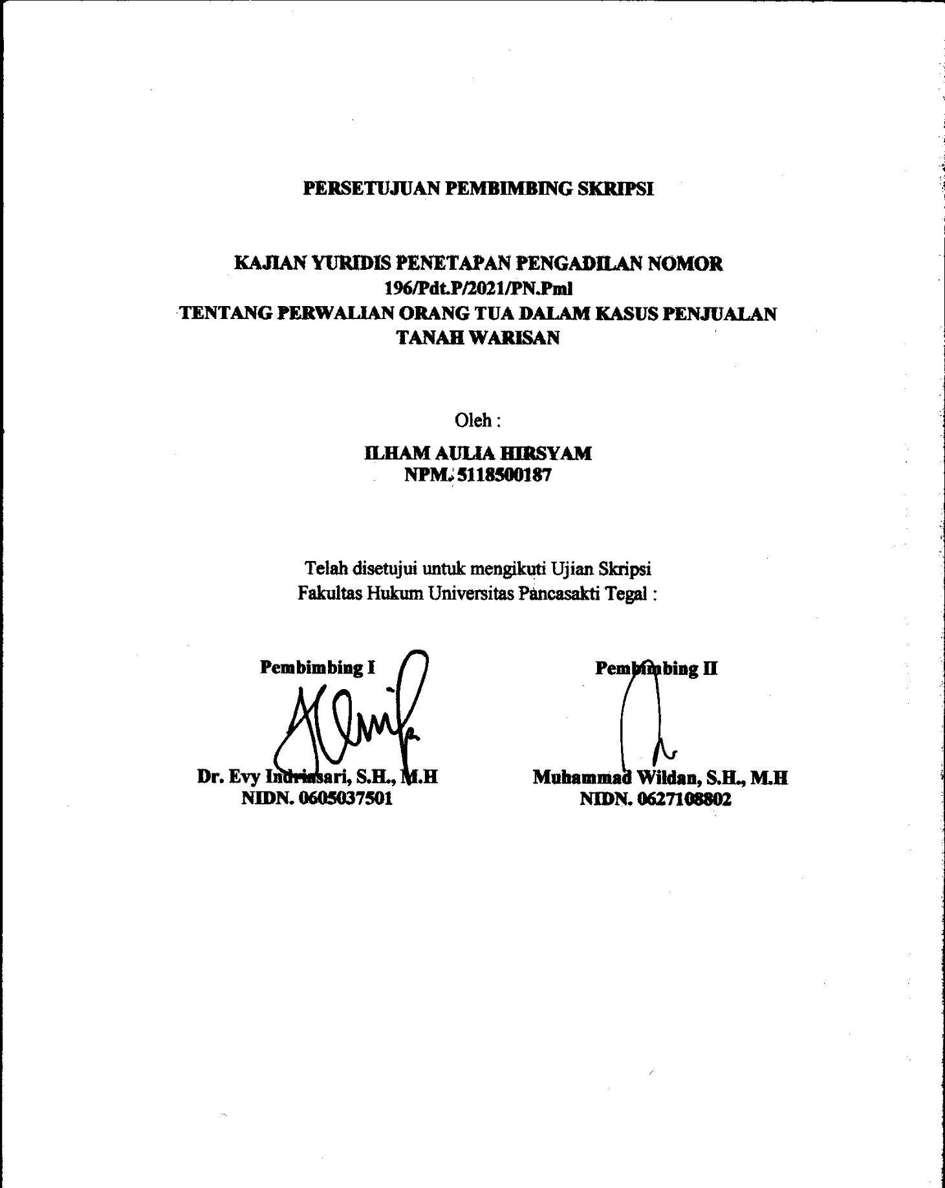

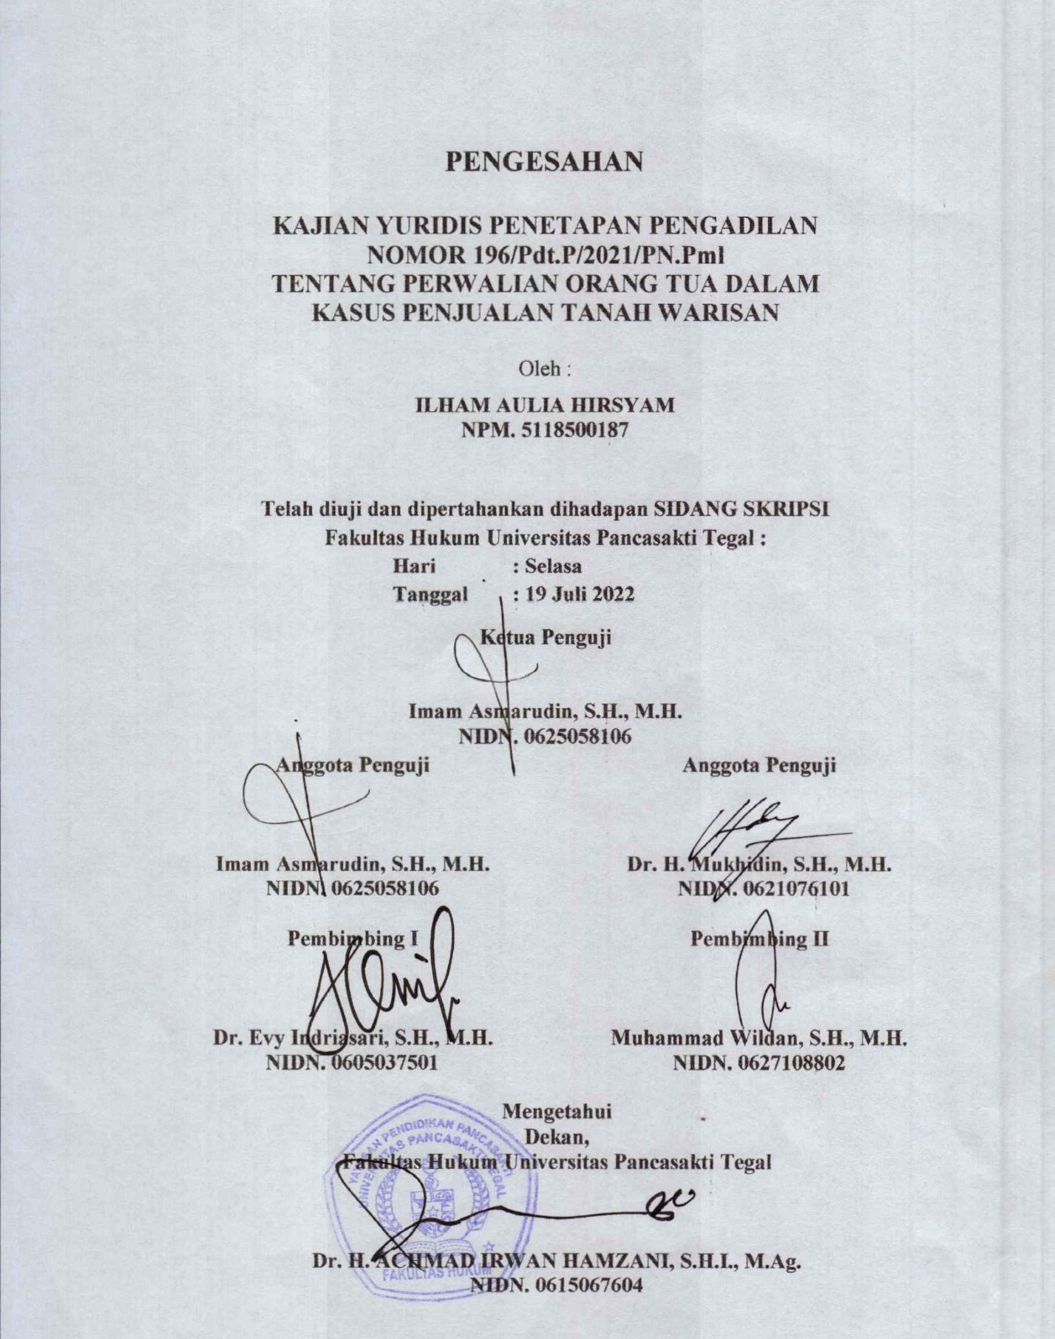
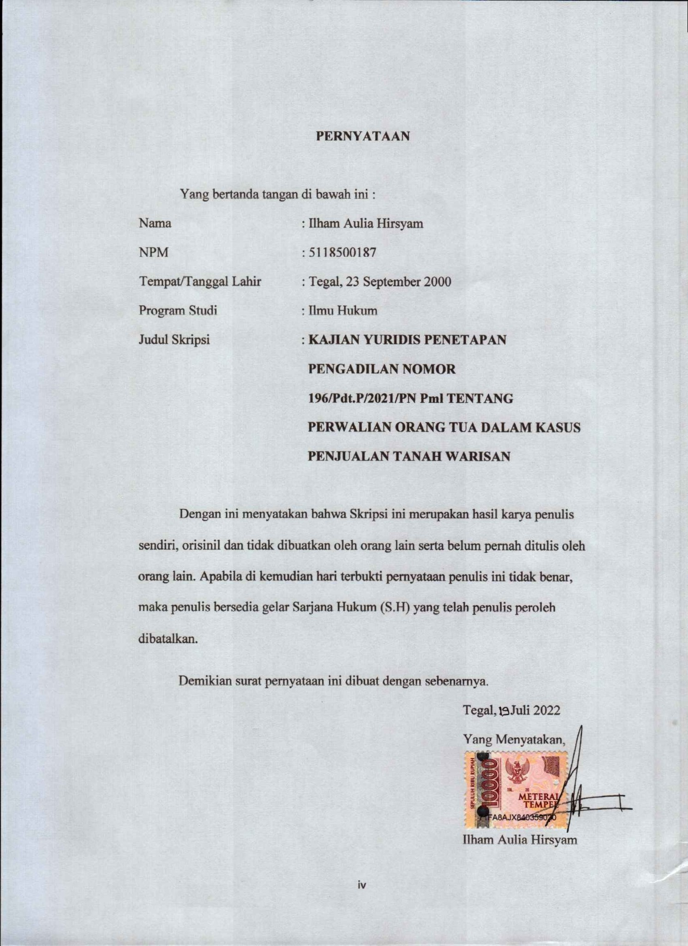
ABSTRAK

Sejak berlakuknya Undang-Undang Nomor 5 Tahun 1960 Tentang Peraturan Dasar Pokok-Pokok Agraria (selanjutnya di singkat UUPA), maka Negara Republik Indonesia mempunyai satu kesatuan hukum yang mengatur tentang hal-hal yang berkaitan dengan Agraria dalam arti luas dan Pertanahan dalam arti sempit.
Penelitian ini bertujuan (1) Untuk mengkaji bagaimana proses peralihan hak atas tanah terhadap penjual tanah yang masih dibawah umur (2) Untuk mengkaji apa saja kendala pada saat proses pendaftaran perwalian ke pengadilan.
Jenis Penelitian adalah kepustakaan (library research) dengan menggunakan
pendekatan normatif serta teknik pengumpulan datanya melalui teknik pengumpulan kepustakaan dari dokumen atau literatur terkait didukung dengan pengumpulan data secara daring. Penelitian ini dianalisis dengan menggunakan metode analisis normatif, merupakan cara menginterpretasikan dan mendiskusikan bahan hasil penelitian berdasarkan pada pengertian hukum, norma hukum, teori-teori hukum serta doktrin yang berkaitan dengan pokok permasalahan.
Hasil penelitian ini menunjukan bahwa orang tua yang hidup terlama otomatis menjadi seorang wali bagi anaknya, dan jika seorang wali mempunyai itikad baik untuk menjual harta warisan bersama anak yang masih dibawah umur harus melalui penetapan perwalian oleh pengadilan terlebih dahulu, dengan harapan tidak ada gugatan atau sengketa dikemudian hari karena penetapan/putusan dari pengadilan sudah bersifat inkracht.
Berdasarkan hasil penelitian ini diharapkan akan menjadi bahan informasi
dan masukan bagi mahasiswa, akademisi, praktisi, dan semua pihak yang membutuhkan di lingkungan Fakultas Hukum Universitas Pancasakti Tegal.

Kata Kunci : Penjualan Tanah Warisan, Perwalian, Penetapan Pengadilan

ABSTRACT
Since the enactment of Law Number 5 of 1960 concerning Basic Agrarian Regulations (hereinafter abbreviated as UUPA), the Republic of Indonesia has a single legal entity that regulates matters relating to Agrarian in the broad sense and Land in the narrow sense.
This study aims (1) to examine how the process of transferring land rights to land sellers who are underage (2) to examine what are the obstacles during the process of registering guardianship to the court.
The type of research is a library research using a normative approach and data collection techniques through library collection techniques from related documents or literature supported by online data collection. This research was analyzed using normative analysis method, which is a way of interpreting and discussing research results based on legal understanding, legal norms, legal theories and doctrines related to the subject matter.
The results of this study indicate that the parent who lives the longest automatically becomes a guardian for his child, and if a guardian has good intentions to sell the inheritance with a child who is still underage, he must go through a guardianship determination by the court first, in the hope that there will be no lawsuits or disputes in the future because the stipulation/decision from the court is inkracht.
Based on the results of this research, it is hoped that it will become information and input for students, academics, practitioners, and all parties in need in the Faculty of Law, Pancasakti University, Tegal.
Keywords: Inherited Land Sale, Guardianship, Court Decision

PERSEMBAHAN

Skripsi ini penulis persembahkan kepada:
- Untuk Ibu tercinta dan Abah tercinta, yang selalu memberikan doa, semangatdorongan baik berupa moril dan materiil dalam menjalani hidup danpenyusunan skripsi ini.
- Semua keluarga besarku, yang telah menghiasi hari-hariku dengan bahagia sehingga penulis semangat dalam menyelesaikan skripsi ini.
- Sahabat-sahabatku seperjuangan di Fakultas Hukum yang selalumendukung dan berjuang bersama-sama dalam menggapai sarjana.
- Almamater Universitas Pancasakti Tegal.
- Seluruh masyarakat yang nantinya akan menggunakan penulisan hukumini untuk pengembangan ilmu pengetahuan.

MOTTO
“Ketika moral cukup, hukum tidak diperlukan;
Ketika moral tidak mencukupi, hukum tidak dapat ditegakkan.”
- Emile Durkheim-

KATA PENGANTAR

Alhamdulillah penulis panjatkan kehadirat Allah SWT atas berkat, rahmat, taufik dan hidayah-Nya, skripsi ini dapat diselesaikan dengan baik dan sesuai pada waktunya. Penulis menyadari bahwa dalam proses penulisan skripsi ini banyak mengalami kendala, namun berkat bantuan, bimbingan, kerjasama dari berbagai pihak sehingga kendala yang dihadapi tersebut dapat di atasi. Pada kesempatan ini ucapan terima penulis sampaikan kepada :
- Bapak Dr. Taufiqulloh, M.Hum, selaku Rektor UPS Tegal.
- Bapak Dr. H. Achmad Irwan Hamzani, S.H.I., M.Ag., selaku Dekan Fakultas Hukum Universitas Pancasakti Tegal.
- Ibu Dr. Evy Indriasari, S.H., M.H. selaku Pembimbing I, yang selalu memberikan pengarahan dan bimbingan sehingga skripsi ini terselesaikan
- Bapak Muhammad Wildan, S.H., M.H, selaku Pembimbing II yang selalu memberikan pengarahan dan bimbingan sehingga skripsi ini terselesaikan.
- Seluruh Bapak dan Ibu Dosen Fakultas Hukum yang telah memberi bekal ilmu pengetahuan, sehingga penulis dapat menyelesaikan studi.
- Segenap jajaran bagian Tata Usaha Fakultas Hukum Universitas Pancasakti Tegal yang turut memberikan banyak bantuan dan pengarahan kepada penulis selama perkuliahan maupun dalam proses penyelesaian skripsi ini.
- Kedua orang tua penulis, yang selalu memberikan doa, motivasi dan tidak pernah mengeluh dalam membimbingku menuju kesuksesan.
- Semua pihak yang tidak dapat penulis sebutkan satu per satu yang telah membantu penulis dalam penyelesaian penulisan skripsi ini
Semoga Allah SWT membalas semua amal kebaikan mereka dengan balasan yang lebih dari yang mereka berikan kepada penulis. Penulis berharap semoga skripsi ini dapat bermanfaat khususnya bagi penulis, dan pembaca umumnya.
Tegal, Juli 2022
Ilham Aulia Hirsyam

DAFTAR ISI
HALAMAN JUDUL i
PERSETUJUAN ii
PENGESAHAN iii
PERNYATAAN iv
ABSTRAK v
ABSTRACT vi
PERSEMBAHAN vii
MOTTO viii
KATA PENGANTAR ix
DAFTAR ISI xi
BAB I PENDAHULUAN 1
  - Latar Belakang Masalah 1
  - Rumusan Masalah 5
  - Tujuan Penelitian 6
  - Manfaat Penelitian 6
  - Tinjauan Pustaka 7
  - Metode Penelitian 9
  - Sistematika Penulisan 13
BAB II TINJAUAN KONSEPTUAL 15
- TinjauanUmum Hukum Waris 15
- Pengertian Hukum WarisMenurut Hukum Positif 15
- Dasar Hukum Waris 16
- Ahli Waris dan Pembagiannya Menurut Hukum Positif 18
- Tinjauan Umum Perwalian 23
- Pengertian Perwalian Menurut Hukum Positif 23
- Dasar Hukum Perwalian 25
- Jenis-Jenis Perwalian 26
- Kewajiban dan Tanggung Jawab Wali 28
- TinjauanUmum Jual Beli Tanah 33
- Pengertian Jual Beli Tanah 33
- Macam-Macam Hak Atas Tanah 36
- Syarat Sah Jual Beli Tanah 37
BAB IIIHASIL PENELITIAN DAN PEMBAHASAN 40
- Kajian Yuridis Penetapan Pengadilan No. 196/Pdt.P.2021/PN Pml 40
- Kendala-Kendala Dalam Proses Penetapan Perwalian
Oleh Pengadilan .............................................................................. 56
BAB IVPENUTUP 67
- KESIMPULAN 67
- SARAN 68
DAFTAR PUSTAKA
DAFTAR RIWAYAT HIDUP

